SORU TR
Şekilde verilen sabit seviyeli permeabilite düzeneğinde deney sırasında A ve E noktalarında su seviyesi sabit kalmakta ve sızan su bir kapta toplanmaktadır. 37° eğimli olan tüp içerisinde 2400 gr kuru kum 20 cm uzunluğunda ve 10 cm çapında sıkıştırılmıştır. Zeminin özgül ağırlığı 2,65 olarak belirlenmiştir. Deney sırasında 5 dakikada 250 cm³ su kapta biriktiğine göre;
- Zeminin permeabilite katsayısını, B noktası ile D noktası arasında yer alan zemin boyunca oluşması beklenen deşarj ve sızıntı hızını ve hesaplayınız.
- B, C ve D noktaları için basınç yükü ve toplam hidrolik yükleri D noktasını referans kabul ederek belirleyiniz(C noktası B ve D noktalarının ortasındadır. )

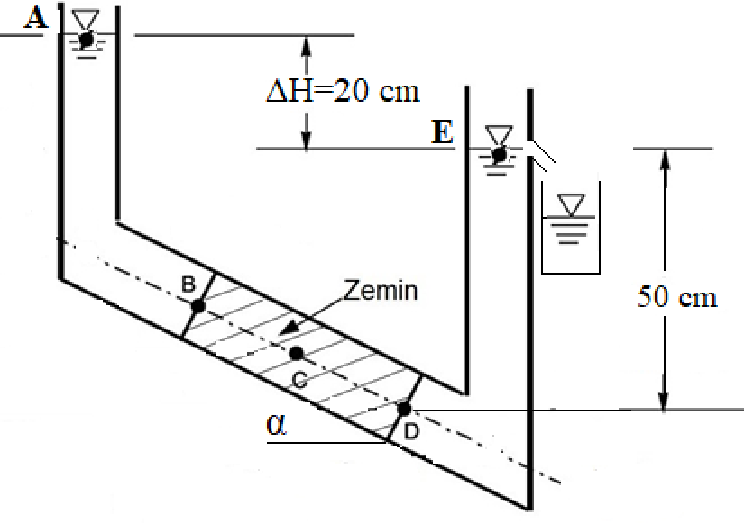

QUESTION ING
In the constant head permeability system given in the figure, the water level remains constant at points A and E during the test and the seeped water is collected in a container. In a 37 ° inclined tube, 2400 g of dry sand was compacted 20 cm in length and 10 cm in diameter. The specific gravity of the soil was determined as 2.65 and 250 cm3 of water was collected in 5 minutes during the test.
- Calculate the permeability coefficient, discharge and seepage velocity of the soil located between B and D points.
- Determine the pressure head and total hydraulic heads for points B, C and D (Point C is in the middle of points B and D.) (D point is the reference point)

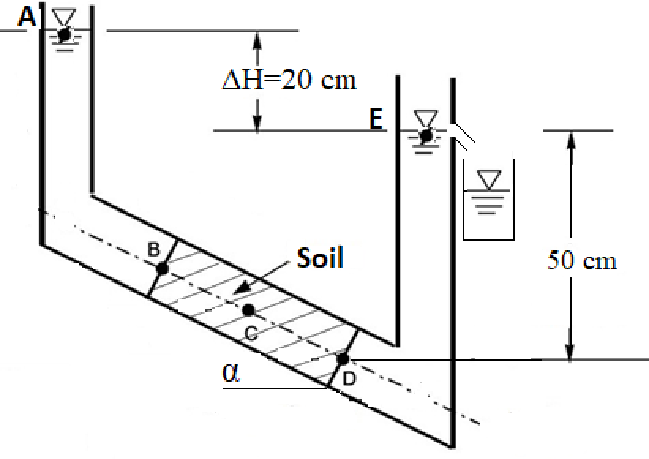

B

12 cm 20cm

16 cm D

 | z (cm) | U (cm) | h (cm)
B | 12 | 70 | 82
C | 6 | 60 | 66
D | 0 | 20 | 20

